GFname程序使用说明书

本程序的目的是对某个文件夹下的所有文件的文件名进行复制，复制后的文件名，会输处到一个命名为：fileName.txt 的文本文件中。

# 使用步骤：

1. 打开把GFname压缩包进行解压，然后点击运行GFname中的GFname文件夹中的GFname.exe文件。
2. 出现以下窗口提示时，点击确定。

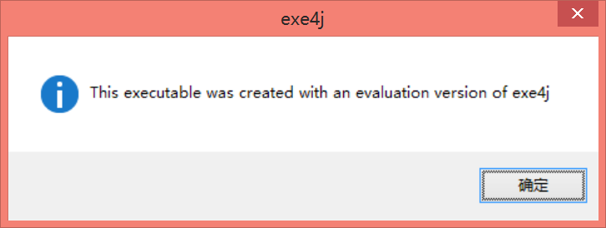

3 等待3，4秒，待出现下图程序窗口，然后在下面第一个文本框输入你要复制文件名的目录路径，例如：D:\ ；E:\新建文件夹 ；D:\重要文件 等。

接着在第二个文本框内任意输入包含第一个文本框目录下所有文件名的文件应该在的路径目录即你希望 fileName.txt 应该在那个文件夹的目录，默认为E盘的根目录。

注意：路径的输入是要有正确的格式，不能输入不存在的路径或者“d:\\\\新建文件夹”这类的路径，否则会报错。

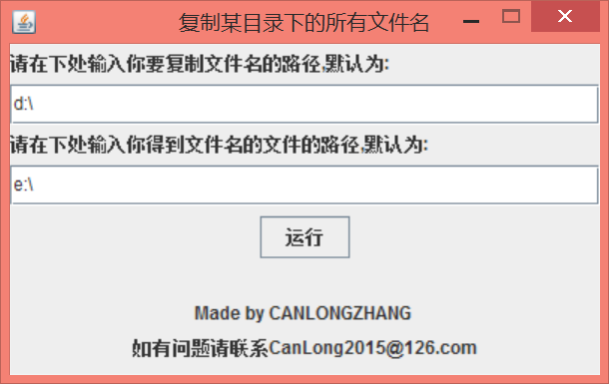

1. 出现下图消息框后，证明文件名已经复制成功，到原来第二个文本框输入的目录下去打开一个命名为fileName.txt的文本文件，里面的内容就是你想要复制目录下的所有文件的文件名。

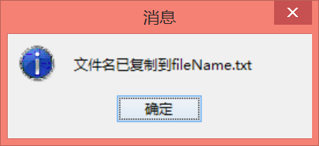

# 程序说明：

该程序还没有足够完善，本人正努力不懈地在进行改进，功能目前由于时间关系，只能实现复制文件名的功能。后续，将补充批量修改文件名；批量将文件名的前后缀去掉实现重名名；生成文件目录等功能，敬请期待。